Livre | Be safe
 | Xavier-Laurent Petit

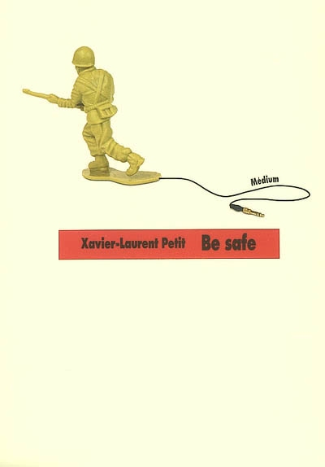 | Consignes  Après avoir lu ce livre, tu dois rédiger deux textes :  - un court résumé du roman (maximum deux pages manuscrites)  - ta critique (positive ou négative) sur le récit et sur le travail de l'auteur  Il faudra veiller à bien argumenter ton opinion et à dépasser le stade du simple constat : "j'aime" ou "je n'aime pas".  Tu apporteras le plus grand soin à ce travail et tu le remettras à ton professeur le ……………………………..

